государственное бюджетное профессиональное
образовательное учреждение Ростовской области

«Таганрогский техникум строительной индустрии и технологий»

(ГБПОУ РО «ТТСИиТ»)

ПРИКАЗ
07.11.2014г. №___
г. Таганрог
«О создании комиссии по противодействую
коррупции и об утверждении Положения
о противодействии коррупции»

На основании Федерального закона Российской Федерации от 25.12.2008г. № 273-ФЗ «О противодействии коррупции», Областного закона от 12.05.2009г. № 218-ЗС «О противодействии коррупции в Ростовской области», другими нормативными правовыми актами Ростовской области, -
п р и к а з ы в а ю:
1.Создать комиссию по противодействую коррупции в ГБПОУ РО «ТТСИиТ»
в составе:
председатель комиссии - Михалева Н.Н. – директор;
зам.председателя комиссии – Садовой В.Б. - заместитель директора по УПР;
члены комиссии - Сырчина И.Б.- заместитель директора по УМР;
- Михалева А.И.- заместитель директора по УВР;
- Бова А.Г. - заместитель директора по АХЧ;
- Бачинская Е.В.- председатель профкома
секретарь комиссии - Власова С.И. – педагог-библиотекарь
2.Руководителям структурных подразделений активизировать работу по профилактике коррупционных и иных правонарушений сотрудников техникума, обеспечить контроль за соблюдением сотрудниками техникума законодательно установленных ограничений и запретов.
3.Утвердить Положения о комиссии по противодействию коррупции в ГБПОУ РО «ТТСИиТ».
4.Секретарю руководителя Пойда О.П. в 3-х дневный срок ознакомить под роспись всех лиц поименованных в приказе с настоящим приказом.
4.Контроль за исполнением настоящего приказа оставляю за собой.

Директор ГБПОУ РО «ТТСИиТ» Н.Н. Михалева

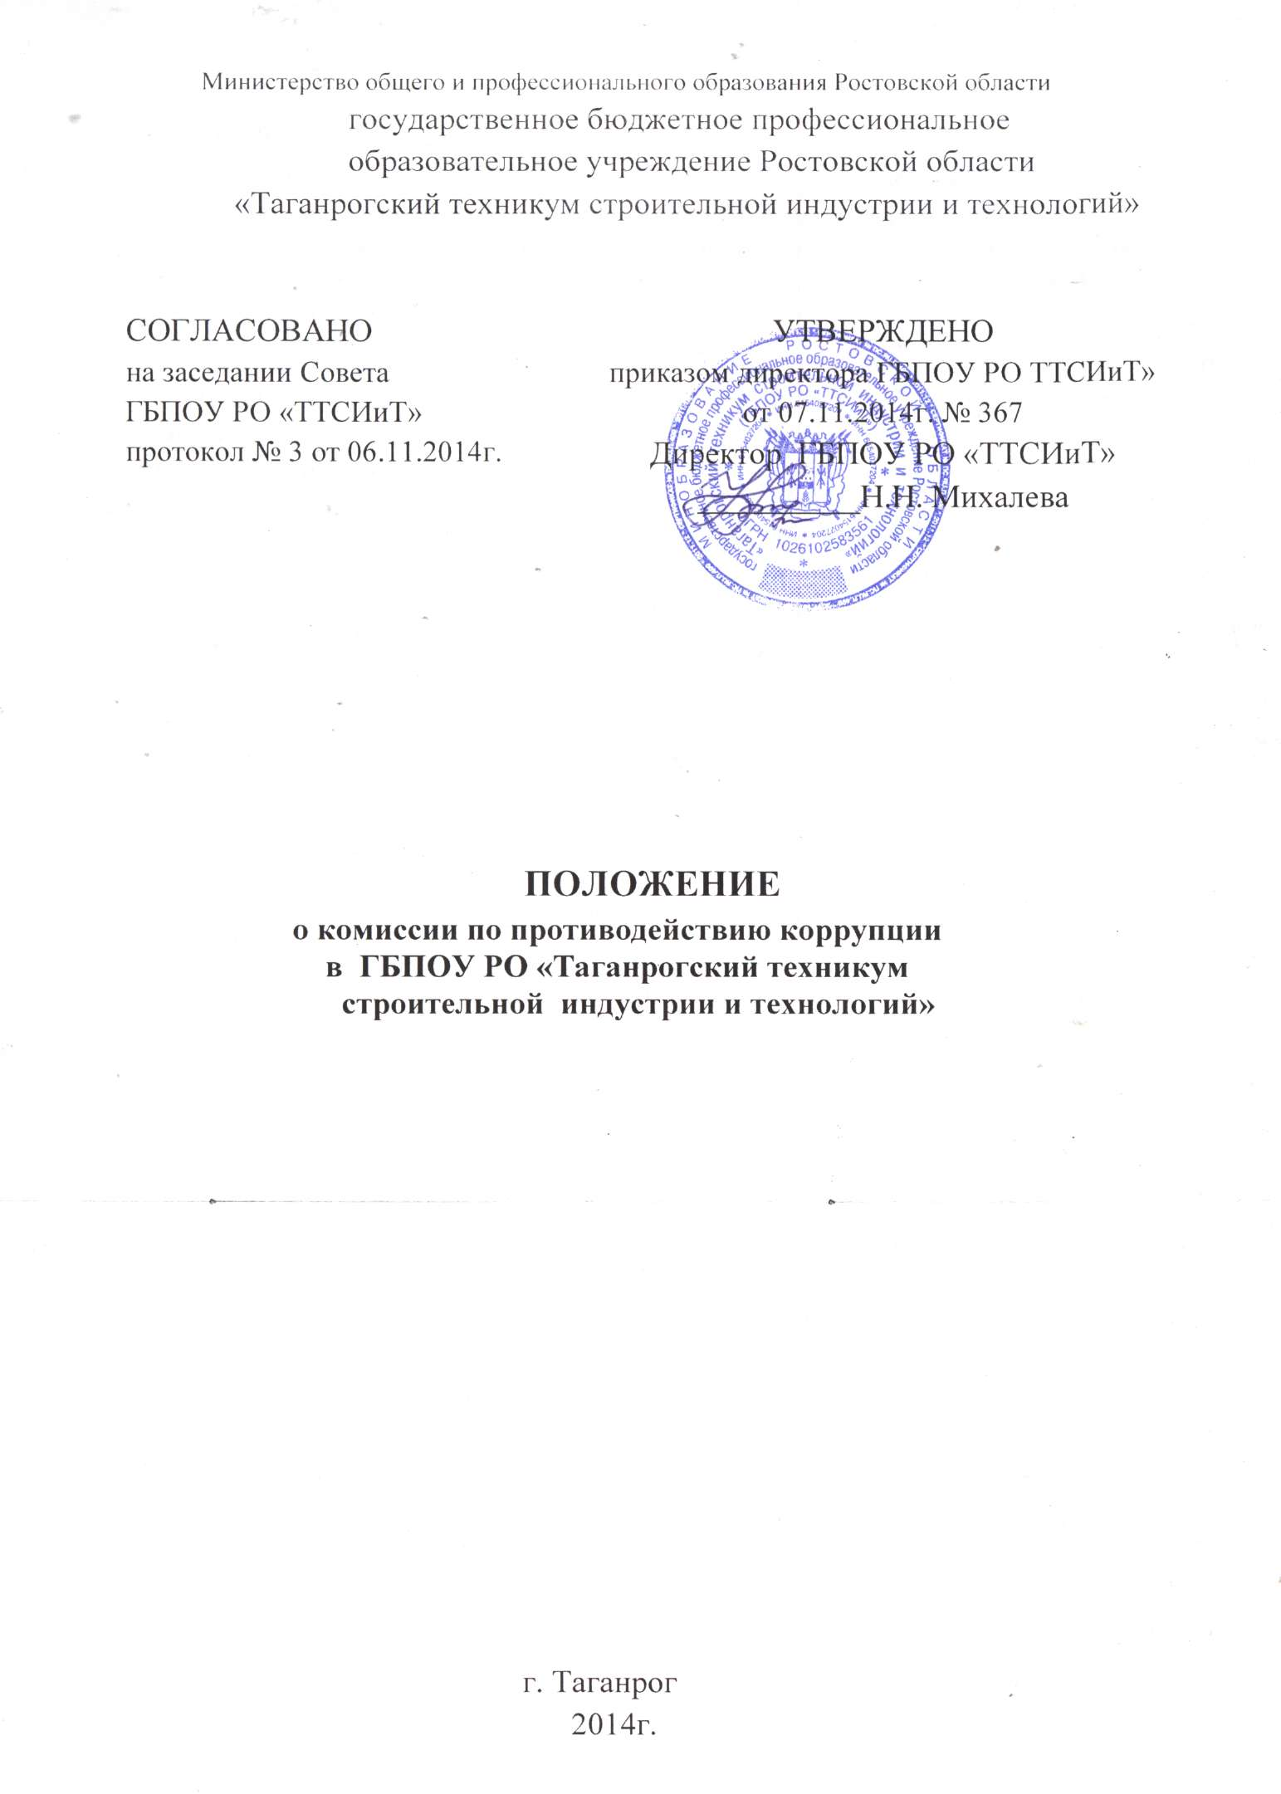

1.Общие положения
  - Комиссия по противодействию коррупции (далее – Комиссия) в государственном бюджетном профессиональном образовательном учреждении Ростовской области «Таганрогский техникум строительной индустрии и технологий» (далее –Учреждение) является постоянно действующим совещательным органом, созданным в целях противодействия коррупции в деятельности Учреждения.
  - В своей работе Комиссия руководствуется Конституцией Российской Федерации, федеральными законами, указами и распоряжениями Президента Российской Федерации, постановлениями и распоряжениями Правительства Российской Федерации, нормативными правовыми актами иных федеральных органов государственной власти, Уставом Ростовской области, Областным законом от 12.05.2009 № 218-ЗС «О противодействии коррупции в Ростовской области», другими нормативными правовыми актами Ростовской области, приказами министерства общего и профессионального образования Ростовской области, приказами и распоряжениями Учреждения, а также настоящим Положением.
  - Комиссия осуществляет свою деятельность во взаимодействии с органами общественногосамоуправленияУчреждения, работниками и обучающимисяУчреждения,а также гражданами, обратившимися с письменными обращениями по вопросам коррупционных проявлений.
  - Комиссия формируется в составе председателя Комиссии, заместителя председателя Комиссии, секретаря Комиссии и членов Комиссии, которые осуществляют свою деятельность на общественных началах.Председателем Комиссии является директор Учреждения.
  - Положение о Комиссии и ее состав утверждаются приказом Учреждения.

2.Основные задачи Комиссии

2.1.Основными задачами Комиссии являются:
- координация деятельности работников Учреждения по выявлению и пресечению фактов коррупции и её проявлений, устранению причин и условий, способствующих возникновению коррупции;
- выработка рекомендаций и оптимальных механизмов для практического использования по предотвращению и профилактике коррупционных проявлений в деятельности Учреждения;
- разработка планов противодействия коррупции в Учреждении и осуществление контроля за их реализацией;
- оказание консультативной помощи субъектам антикоррупционной политики Учреждения по вопросам, связанным с применением на практике общих принципов служебного поведения сотрудников, а также обучающихся Учреждения;
- обеспечение контроля за качеством и своевременностью решения вопросов, содержащихся в обращениях граждан;
- формирование в коллективе нетерпимого отношения к коррупционным действиям;

- участие в повышении правовой культуры обучающихся, антикоррупционной пропаганде и воспитании;
- взаимодействие с правоохранительными органами по реализации мер, направленных на предупреждение (профилактику) коррупции и на выявление субъектов коррупционных правонарушений;
- привлечение общественности и СМИ к сотрудничеству по вопросам противодействия коррупции в целях выработки у сотрудников и обучающихся навыков антикоррупционного поведения в сферах с повышенным риском коррупции, а также формирования нетерпимого отношения к коррупции.

3.Полномочия Комиссии
3.1.В целях осуществления своих полномочий Комиссия имеет право:
- запрашивать информацию, разъяснения по рассматриваемым вопросам от должностных лиц, работников и обучающихся Учреждения, а также, в случае необходимости, приглашать их на свои заседания;
- осуществлять рассмотрение заявлений, сообщений и иных документов, поступивших в Комиссию;
- принимать решения по входящим в ее компетенцию вопросам и выходить с предложениями и рекомендациями к руководству Учреждения;
- контролировать исполнение принимаемых директором Учреждения решений по вопросам противодействия коррупции;
- решать вопросы организации деятельности Комиссии;
- создавать рабочие группы по вопросам, рассматриваемым Комиссией;
- взаимодействовать с органами по противодействию коррупции, созданными в Ростовской области;
- привлекать к работе в Комиссии должностных лиц, сотрудников и обучающихся Учреждения;
- контролировать выполнение поручений Комиссии в части противодействия коррупции, а также анализировать их ход;
- осуществлять иные действия в соответствии с направлениями деятельности Комиссии.

4.Организация и порядок деятельности Комиссии

4.1.Работа Комиссии осуществляется в соответствии с годовым планом, который формируется на основе предложений членов Комиссии и утверждается приказом директора Учреждения.
4.2.Основной формой работы Комиссии являются заседания, которые проводятся
по мере необходимости, но не реже одного раза в полгода. По решению председателя Комиссии могут проводиться внеочередные заседания.Дата и время проведения заседаний, в том числе внеочередных, определяется председателем Комиссии.

4.3.Предложения по повестке дня заседания Комиссии могут вноситься любым
членом Комиссии. Повестка дня и порядок рассмотрения вопросов на заседаниях утверждаются председателем Комиссии.

4.4.Заседания Комиссии ведет председатель Комиссии, а в его отсутствие по его
поручению заместитель председателя Комиссии.

4.5.Присутствие на заседаниях Комиссии ее членов обязательно. Они не вправе делегировать свои полномочия другим лицам. В случае отсутствия возможности членов Комиссии присутствовать на заседании они вправе изложить свое мнение по рассматриваемым вопросам в письменном виде. В зависимости от рассматриваемых вопросов к участию в заседаниях Комиссии могут привлекаться иные лица.
4.6.Заседание Комиссии правомочно, если на нем присутствует не менее двух третей общего числа его членов. В случае несогласия с принятым решением член Комиссии вправе в письменном виде изложить особое мнение, которое подлежит приобщению к протоколу.Члены Комиссии обладают равными правами при принятии решений.
4.7.По итогам заседания Комиссии оформляется протокол, к которому
прилагаются документы, рассмотренные на заседании Комиссии. В протоколе указываются дата заседания, фамилии присутствующих на нем лиц, повестка дня, принятые решения и результаты голосования. Решения Комиссии принимаются на его заседании простым большинством голосов от общего числа присутствующих на заседании членов Комиссии и вступают в силу после утверждения председателем Комиссии. При равенстве голосов голос председателя Комиссии является решающим.

4.8.Член Комиссии добровольно принимает на себя обязательства о неразглашении сведений затрагивающих честь и достоинство граждан и другой конфиденциальной информации, которая рассматривается (рассматривалась) Комиссией. Информация, полученная Комиссией, может быть использована только в порядке, предусмотренном федеральным законодательством об информации, информационных технологиях и о защите информации.
4.9.Секретарь Комиссии:
- организует подготовку материалов к заседанию Комиссии, а также проектов его решений;
- информирует членов Комиссии о месте, времени проведения и повестке дня очередного заседания Комиссии, обеспечивает необходимыми справочно-информационными материалами;
- ведет протокол заседания Комиссии.

5.Заключительные положения
Внесение изменений и дополнений в настоящее Положение осуществляется путем подготовки проекта Положения в новой редакции и принятием его на заседании Комиссии для дальнейшего утверждения приказом Учреждения.

